**初一地理学业水平评估试卷（第十周）**

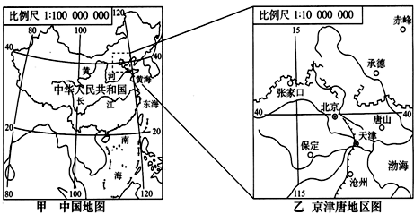图1、图2分别是中国地图和京津唐地区图，读图完成46—47题。

图1 中国地图 图2 京津唐地区图

46．图1、图2两幅地图图幅大小相同，下列说法正确的是（ ）

A．图1比例尺大，表示的图中内容较粗略、范围较小

B．图2比例尺大，表示的图中内容较详细、范围较小

C．图1比例尺小，表示的图中内容较详细、范围较大

D．图2比例尺小，表示的图中内容较粗略、范围较大

47．在图2中，北京到唐山的图上距离为1.5cm，则实际距离是（ ）

A．100千米 B．150千米 C．200千米 D．1500千米

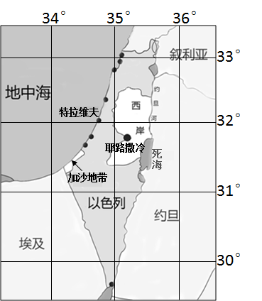10月7日，巴勒斯坦伊斯兰抵抗运动组织（哈马斯）在20分钟内自加沙地带向**以色列**突然发射了近5000枚导弹和火箭弹，袭击目前造成1200名以色列人丧生，其中大部分是平民。当晚以色列向哈马斯宣战，对巴勒斯坦加沙地带和西岸进行无差别空袭，目前造成至少1100多人丧生。根据以色列位置图，完成48-49题。

48. 耶路撒冷是这一地区著名的世界古城和名城，其经纬度大致是（ ）。

A．31.8°N, 35.2°E B．31.8°N, 35.2°W

C．31.8°S, 35.2°E D．31.8°S, 35.2°W

49．以色列这个国家所在的半球是（ ）

A．东半球、南半球 B．西半球、南半球

C．东半球、北半球 D．西半球、北半球

50．地球自转引起的地理现象是（ ）

A．昼夜现象 B. 四季变化

C. 昼夜长短变化 D. 昼夜更替